|  |  |
| --- | --- |
|  |  |
|  |  |
|  |  |
|  |  |
|  |  |
|  |  |
|  |  |
|  |  |
|  |  |
|  |  |
|  |  |
|  |  |
|  |  |
|  |  |
|  |  |
|  |  |
|  |  |
|  |  |
|  |  |
|  |  |
|  |  |
|  |  |

Somos una comunidad unida y multicultural de estudiantes, familias y educadores comprometidos a cultivar el amor por aprender, desarrollar el carácter de grandes personas y empoderamiento de los niños con los conocimientos y habilidades para convertirse en ciudadanos productivos en el siglo XXI.

***Gator Gazette***

***Enero 2013***

### Escuela Elemental Glenallan

**“*Donde cada Gator va mas alla”***



Queridas Familias de Glenallan,

Hemos completado nuestra primera semana en 2013! Cómo empezar algo importante para su resultado final. Los estudiantes y maestros regeresaron de las vacaciones de invierno y han regresado con el entusiasmo, motivación y espíritus positivos que hacen Glenallan extraordinaria. Os animo a tomarse tiempo y reflexionar sobre dónde estábamos hace exactamente un año. Estábamos en un antiguo edificio, saliendo en los autobuses escolares de nuestra comunidad y los únicos retos era establecer nuevas rutinas y nuevas expectativas a mitad del año escolar. En sólo un año, con la ayuda de usted y sus hijos, hemos transformado un edificio en nuestra casa. Es un lugar diferente de lo que era hace un año. Su apariencia física ha mejorado por supuesto, pero los ecos en los pasillos de estudiantes y profesores que aman aprender y enseñar. En pocos meses, volveremos a nuestra comunidad, a una escuela de vanguardia que nuestros estudiantes y ustedes, nuestros padres que nos apoyan, lo merecen. Recuerde siempre que las personas son las que hacen la escuela y no importa si es aqui en Fairland o en un nuevo edificio brillante, somos Glenallan!

El tercer trimestre comienza el miércoles, 23 de Enero de 2013. Un enfoque de este trimestre que está incorporado en el currículo educativo es las habilidades de éxito académico - esfuerzo, persistencia y fijación de metas. Os animo a discutir objetivos con sus hijos, crear un plan para lograr en ellos y cómo responder sino logran su meta la primera vez. Los Gators deberan estar intrínsecamente motivados para alcanzar metas y aprender a ser persistentes cuando el éxito no es fácil. El comienzo de Enero por supuesto es un gran momento para compartir las resoluciones o metas de año nuevo para 2013 con sus padres y maestros. Muchos de estos objetivos se publican en las pizarras de anuncios en todo el edificio. Es importante hablar de objetivos, seguimiento y que nuestros alumnos comprendran la relación entre el trabajo y lograr el éxito. Por favor discuta estas metas en casa para que haya un mensaje unificado del hogar y la escuela.

Curriculum 2.0 continúa siendo enseñado con éxito en kindergarten hasta el grado 3. El nivel de participación estudiantil sigue aumentando, profesores son más dinámicos a facilitar los debates, fomentando el pensamiento más profundo y más creative. Los estudiantes explorán, descubren y resuelven problemas en equipos. En el siguiente año escolar, currículo 2.0 se implementará en los grados cuarto y quinto y la preparación de los maestros comienza ahora. Currículo 2.0 permite a nuestros estudiantes, conectar el contenido y ayuda a fomentar la creatividad. Cada período marcado se centra en las habilidades de pensamiento diferentes. Estas habilidades se centran en cómo pensamos. Dos cosas que nos emociona como educadores es pensamiento critico y creativo que son esenciales para construir la base de los estudiantes de Universidad y listos de Carrera.

* **Pensamiento creativo** consiste en juntar a hechos, conceptos y principios en nuevas formas y demostrando una novedosa manera de ver o hacer las cosas. Durante el pensamiento creativo, los estudiantes pueden desconocer principios aceptados.
* **Pensamiento crítico** implica ser objetivo y de mente abierta y pensar cuidadosamente acerca de qué hacer o qué creer, basada en la evidencia y la razón. Durante el pensamiento crítico, los estudiantes profundamente cuestionan y aplican principios aceptados.

“[Abriremos el libro. Sus paginas estan blancas. Pondremos palabras nosotros mismos .El libro se llama oportunidad y](http://thinkexist.com/quotation/we_will_open_the_book-its_pages_are_blank-we_are/205156.html) su primer capitulo es Dia de Ano Nuevo”-*Edith Lovejoy Pierce* As a community, vamos a escribir un gran 2013!

Respetuosamente,

Mr. Moran



Asi es como un buen Caracter se ve

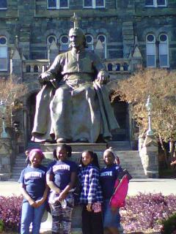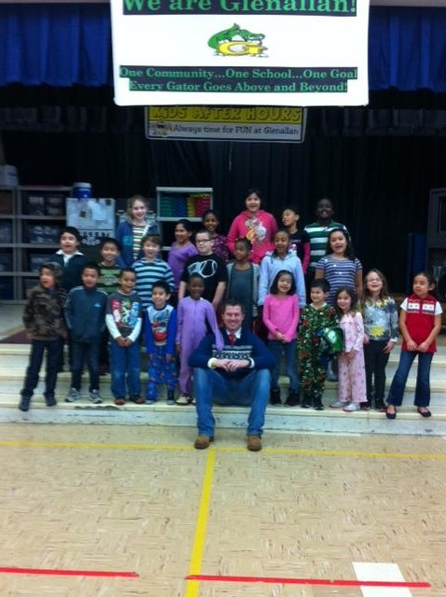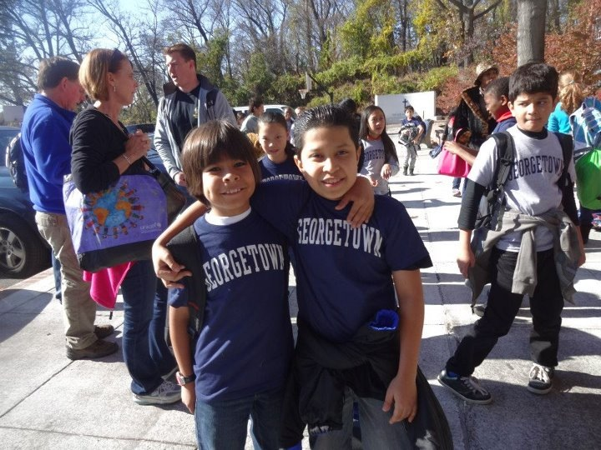



***One School, One Community, One Goal……….The Success of Every Glenallan Gator***

**Noticias de Primer Grado –** *Mrs. Correa, Mrs. Ralph, Mrs. Lozzi, Ms. Rodriguez and Mr. Cord*

Feliz año nuevo y Bienvenidos de nuevo! Gracias tanto a todos los padres y familias que participaron en las casas de pan de jengibre! Esperamos que todos hayan tenido un maravilloso descanso de invierno, pasando tiempo con familiares y amigos. Estamos trabajando ya de nuevo aquí en primer grado y los alumnos tomarán sus pruebas de lectura durante el mes de Enero. Por favor, continúen leyendo libros cada noche con su hijo y asegúrese de hacer preguntas sobre lo ha leído. Cuando los estudiantes traen a casa sus libros de lectura guiada en la bolsa de plástico, por favor asegúrese de que sean devueltos al día siguiente. Es increíble ver hasta qué punto los alumnos han llegado con sus habilidades de lectura desde el comienzo del año! También estamos trabajando en problemas de sumas/restas en matemáticas por lo que cualquier ayuda y apoyo que les puedan dar con estas habilidades es altamente apreciado. Habrá una prueba de ortografía cada viernes así que asegúrese de buscar palabras nuevas de los estudiantes en sus carpetas todos los Lunes. Realmente estamos mirando adelante a una exitosa segunda mitad del año escolar con todos ustedes.



**Noticias de Segundo Grado –** *Mrs. Navas, Mrs. Johnson, Mrs. Grotewold, and Mrs. Treichler*

Ha sido un tiempo muy ocupado para segundo grado gators! Han pasado varias semanas el desarrollo de estrategias para sumar y restar. Si su hijo no ha mostrado una manera fresca de sumar o restar, sin embargo, les pregunto acerca de ello! Alumnos de segundo grado también se están convirtiendo fluida con sus operaciones básicas de suma y resta. Por favor ayude a su hijo preguntándoles con tarjetas. Los estudiantes han pasado varias semanas creando historias que volver a contar un cuento tradicional. En las próximas semanas, se graba a sí mismos mientras leen la historia para hacer un podcast. Los estudiantes deben leer durante 20 minutos a casa cada noche. Por favor ayude a su niño por los libros que ofrecen, un lugar tranquilo para leer, y un tiempo designado para la lectura.Ha sido un tiempo muy ocupado para gators de segundo grado! Han pasado varias semanas desarrollando estrategias para sumar y restar. Si su hijo no le ha mostrado una manera divertida para sumar o restar aún, pregunteles sobre ello! Estudiantes de segundo grado también han demostrado ser fluidos con sumas y restas. Por favor ayude a su hijo usando tarjetas. Los estudiantes han pasado varias semanas creando historias para contar un cuento tradicional. En las próximas semanas, estarán grabando ellos mismos mientras leen la historia para hacer un podcast. Los estudiantes deben leer durante 20 minutos en casa cada noche. Por favor provea a su hijo con libros, un lugar tranquilo para leer y un tiempo designado para la lectura.



**Noticias de Tercer Grado** – *Ms. Davies, Ms. Gottshall, Ms. Langrock, and Ms. Edhegard*

**Gracias por su continuo apoyo!**

**Donationes**: Como nos preparamos iniciar el 3er período marcado de escuela, nuestras fuentes están empezando a agotarse. Nos encantaría contar con donaciónes de lápices y panuelos.

**Manuscrito**: Vamos a comenzar aprender letras cursivas durante el mes de Febrero. Por favor esté preparado para pedirle a su hijo que le muestre las letras que han aprendido.

**Fracciones**: Los estudiantes de tercer grado están empezando a aprender sobre fracciones.

Nosotros estaremos usando algunas de las estrategias que nos han ayudado anteriormente con esta

área de estudio. Por favor continúe la práctica de las estrategias de multiplicación y adición que

han aprendido.Como siempre, por favor, háganos saber si usted tiene alguna pregunta o duda!

**Noticias del departamento de ESOL** – *Mrs. Chavis, Mrs. Alvarado, Mrs. Wagner and Mrs. Bobo*

El Departamento de ESOL se prepara para la prueba de inglés de dominio idioma (CLSJ). Esta es una evaluación de alta importancia utilizada por el condado y el estado de Maryland para controlar y determinar la progresión y la consecución de la lengua inglesa por nuestros estudiantes que son estudiantes de inglés (EL). La ventana de prueba comienza Enero 14- Febrero 15,2013. El Departamento de educación del estado de Maryland requiere que esta prueba sea dado a todos los estudiantes de K-12 incluyendo estudiantes que salieron del programa antes del 2010 que no cumplía con el requisito de referencia. Todos los estudiantes deben alcanzar una puntuación de destino en el CLSJ para salir del programa ESOL. El CLSJ evaluará la producción de la lengua inglesa en cuatro dominios; escuchar, hablar, leer y escribir. Esta evaluación mide la producción de inglés dentro de las áreas de contenido del tema como matemáticas, Ciencias, estudios sociales y artes del lenguaje. La prueba también evaluará cómo comunican los ELs sociales y propósitos educacionales. Por lo tanto, no hay nada concreto para estudiar. Sin embargo, es importante que los estudiantes duerman bien, desayunen saludable y lleguen a tiempo para asegurar una gran productividad. Esperamos la oportunidad de administrar esta prueba a nuestro estudiantes de Ingles!



***One School, One Community, One Goal……….The Success of Every Glenallan Gator***

**

### Escuela Elemental Glenallan

**“*Donde cada Gator va mas alla”***

***Gator Gazette***

***Enero 2013***



**Noticias de Cuarto Grado-** *Mrs. Mayer, Ms. DeFrehn, and Mrs. Hubbard*

En matemáticas estamos trabajando con fracciones, números mixtos, fracciones equivalentes, sumas/restas de fracciones y comparar y ordenar fracciones. Muchos de estos conceptos son nuevos para los estudiantes de cuarto grado y les deben revisar cada noche. También vamos a aprender cómo se relacionan las fracciones a decimales. Conocer hechos de división y multiplicación básica ayuda a los estudiantes a dominar conceptos de fracción y decimales. En la lectura de nuestro género próximo estudiaremos, será ficción histórica. Después tendremos una unidad corta teniendo prácticas de prueba con el fin de preparar a los estudiantes para la prueba MSA en marzo. Alumnos de cuarto grado tendrán una unidad de poesía mini centrándose en las obras de Eloise Greenfield. Por escrito nuestras mini lecciones se centran en la gramática y los seis rasgos de la escritura. Los estudiantes tomarán las pruebas de mapa-R y mapa-M en Enero.

**Noticias de Quinto Grado-***Mrs. Billings, Mrs. Jameson, and Mr. Leitzel*

Feliz año nuevo a nuestros estudiantes de quinto grado y sus familias! Ya hemos vuelto de vacaciones de invierno, los alumnos de quinto grado han reflejado en la primera mitad del año y ya con algunos objetivos para el segundo semestre del año. El martes, 15 de Enero, consejeros de escuela Lee visitarán para distribuir tarjetas de horario para los alumnos completando quinto grado. Todas las tarjetas de horario son dadas a los maestros por el 1 de Febrero. Es importante que tarjetas de horario se devuelvan a tiempo para que su hijo reciba sus mejores opciones de clases optativas para el próximo año escolar. Además, el sábado, 19 de enero, habrá un desayuno de inscripción en la escuela secundaria Lee para estudiantes y padres. El desayuno se llevará a cabo de las 9 a.m. a 11 a.m.

Se pasan libros del programa para el segundo semestre del año escolar y animamos a los estudiantes a escribir sus tareas diarias en ellos y tener un padre comprobarlo cada noche. Estudiantes de quinto grado también se están alentando a escribir fechas especiales y eventos en su agenda, para que les puedan compartir con sus padres.

**Esquina del Orientador -** *Mrs. Lyons*

En el mes de Diciembre nos concentramos en el rasgo de carácter Cuidado. Cuidado es ser amable y compasivo, expresando gratitud, ayudar a otros y mostrar perdón. Aunque la temporada de vacaciones ofrece oportunidades para enseñar y hablar de cuidado, no es el único momento del año que deberíamos centrarnos en este rasgo de carácter importante. En la Asociacion Americana de Psychologia hay un artículo titulado ¿Qué hace el cuidado de niños? Afirma que los padres son fundamentales para criar un niño con cuidado y hacerles saber cuánto significa para usted y que se comporten con amabilidad a los demás. Por ejemplo, si usted ve a su hijo haciendo algo que cree es irreflexivo o cruel, usted debe hacerle saber inmediatamente que no deba hacerlo. Hable con su hijo firmemente y honestamente.Por ejemplo, Michael esta llorando y llora por que le ha quitado su juguete. Eso no fue algo agradable de hacer.. No diciendo a su hijo no es muy agradable.  
  
Las acciones hablan más que las palabras, por lo tanto padres de otra manera pueden enseñar niños que cuidar es por modelar el comportamiento. Como padres es la educación primaria. La crianza de que darle a su hijo es el cuidado. Cuando los niños se sienten seguros y seguros se sienten cuidados y tienen más posibilidades de salir y prestar atención a las necesidades de los demás. Por último, aquí están algunas maneras que los padres pueden enseñar a los niños al cuidado de la siguiente manera:

- Leer libros que hacen hincapié en el valor de cuidado.  
- Monitorear la televisión que su hijo ve y alentar programas que promuevan el cuidado de la visión.  
- Encontrar una forma significativa para su familia como voluntario ayudar a otros

*Cuando enseñe a los niños a la atención, no sólo aprenden cómo cuidar de sí mismos, sino que también aprenden a cuidar de otros y hacer del mundo un lugar mejor.*



***Una escuela, una comunidad, un objetivo ………. El éxito de cada Glenallan Gator***

***Gator Gazette***

***Enero 2013***

### Escuela Elemental Glenallan

**“*Donde cada Gator va mas alla”***



***Gator Gazette***

***Enero 2013***

|  |  |
| --- | --- |
|  |  |
|  |  |
|  |  |
|  |  |
|  |  |
|  |  |
|  |  |
|  |  |
|  |  |
|  |  |
|  |  |

C:\Users\moranpet\AppData\Local\Microsoft\Windows\Temporary Internet Files\Content.IE5\ZCTFOJD3\MC900060327[1].wmf

C:\Users\moranpet\AppData\Local\Microsoft\Windows\Temporary Internet Files\Content.IE5\8HAZEXTO\MC900295393[1].wmf

 **Estrategias de lectura y consejos del equipo de lectura **

*Mrs. Raiford and Ms. Smith*



Traer un libro! Tomar 2 libros! Fairland lectura del libro de noche Swap

Jueves, Febrero 12th, 2013 6:45 – 8:00 P.M. in Fairland Cafeteria

Donar un libro favorito de "viejo" que está todavía en buen estado y elija nuevo para usted, libros usados para llevar a casa a cambiar de libro de Fairland 2. Con mucho gusto se aceptarán donaciones de libros extra antes de tiempo para ser utilizado durante el intercambio. Todos los niños deben estar acompañados por un adulto.

También vamos a tener un autor invitado especial, así como otras actividades divertidas que hacer! ¡ Esperamos verte allí!

**Mensaje del entrenador de contenido de matemáticas –** *Mrs. Stewart*

¿Qué hay de nuevo en las aulas de Glenallan este mes? Hable con su hijo y pregúntele qué nueva estrategia aprendieron en su salón de clases esta semana. Nuestros estudiantes de grado superior están trabajando con fracciones de 3 º a 5 º grado. Las fracciones son super fáciles de incorporar en su rutina diaria. Tiene ayuda su niño, mientras cocina u hornea - hablar de fracciones y practique con diversas herramientas de medición. los estudiantes de 1 º y 2 º grado están aplicando estrategias de adición. En 2 º grado aplicar estrategias de conteo para valores monetarios. Nuestros alumnos de Kinder están fortaleciendo sus conceptos de números, cómo están organizados y cómo se componen. Como nosotros estamos terminando el segundo período marcado, los maestros se reúnen para mirar adelante y prepararse para los conceptos, habilidades y estrategias necesarias para el tercer período marcado. Ver cómo su niño desarrolla matemáticamente permitiéndoles ser solucionadores de problemas mejor y más eficaz!

**MUSICA –** *Mr. Tilkens*

Durante Diciembre grados de (3 º, 4 º y 5 º) se centran en aprender a leer música y romper las partes más pequeñas que componen una canción como un todo. Los estudiantes han estado estudiando y aprendiendo canciones de todo el mundo. Algunas de las canciones que han aprendido son de: Rusia, Francia, Alemania y Jamaica. Los grados inferiores han estado trabajando en experimentar la música de diferentes culturas con diferentes ritmos y practicar buenas habilidades de oido. Estos estudiantes también han estado explorando qué objetos pueden transformarse en instrumentos o hacen sonidos musicales. Guardar la fecha! El Viernes, 15 de febrero el fantasma de la sala de música el musical presentado por estudiantes seleccionados de 4to y 5to grado. Se facilitará más información en las próximas semanas. Felicitaciones para el programa de música de coro e Instrumental que pusieron en un concierto de invierno exitoso y agradable!

**Noticias de Educacion Fisica** – *Mr. Kogok*

¡ Feliz año nuevo a todas nuestras familias de Gator desde el Departamento de educación física. Como principal en el tercer trimestre estaremos saliendo de las esteras de agitación, bajar las cuerdas de escalada y montaje de la viga de equilibrio... es hora de gimnasia y agitación. Todos los estudiantes necesitarán usar ropa suelta, casual, que permitirá a subir rodillas, estirarse y movese libremente. También lanzaremos nuestra recaudación de fondos anual de corazón antes de saltar la cuerda tan pronto tenga más noticias sobre este importante evento que recauda fondos para la Asociación Americana del corazón.



***Una escuela, una comunidad, un objetivo ………. El éxito de cada Glenallan Gator***

### Escuela Elemental Glenallan

**“*Donde cada Gator va mas alla”***

|  |  |
| --- | --- |
|  |  |
|  |  |
|  |  |
|  |  |
|  |  |
|  |  |
|  |  |
|  |  |
|  |  |
|  |  |
|  |  |

### Escuela Elemental Glenallan

**“*Donde cada Gator va mas alla”***









**Caracter Cuenta:**

El rasgo de carácter para el mes de Enero es la **honestidad.** Personal busca estudiantes demostrando honestidad en la escuela, en la comunidad y se enfoca a través de la instrucción.

Enero 15 Lee Middle visits Grade 5

Enero 16 McDonalds Night 5:00 – 8:00 pm

|  |  |  |
| --- | --- | --- |
| Enero 21 |  | Dr. Martin Luther King’s Birth Day |

Enero 22 Professional Day – No School Students

Enero 23 Primer día del trimestre 3

Enero 24 Pancakes with the Principals

Enero 28 Practica MSA Prueba Grades 3 – 5

Enero 30 Entrega de premios de medio año

Kindergarten – Grade 2 9:45

Grades 3 – 5 10:55

Enero 31 Calificaciones van a casa

**George B. Thomas escuela Sabatina**

***Fechas importantes para los Gators en Enero de 2013***

El programa básico de la George B. Thomas, Sr. Learning Academy, escuela de sábado ofrece tutoría y tutoría en lectura/artes del lenguaje, matemáticas y tomar el examen para estudiantes en grados 1-12. Toma lugar el sábados por la mañana de 8:30 a 11 en la escuela Kennedy.



Si usted está interesado en la compra de un ladrillo, póngase en contacto con Mrs. DePasquale diectamente a [jennifer.depasquale@gmail.com](mailto:jennifer.depasquale@gmail.com) Se parte y continua con la tradición de Glenallan y la construcción de nuestras tradiciones nuevos!

**PTA Eventos en Puerta**

**Enero 16th** (Miercoles) – Noche **McDonald’(Glenmont Location – Randolph and Georgia)** 5:00 pm – 8:00 pm

**Febrero 12th** (Martes) – PTA Reunión de noche de lectura con el autor invitado 6:45 pm – 8:00 pm

**Febrero 14th** (Jueves) – **Valentine’s Day–** Please work with you room parent to donate items and volunteer. Parties start at 2:15 pm Por favor, trabaje con su padre voluntario de salon y done artículos. Celebracion empieza a las 14:15



**\*\*\* Ayuda necesaria – Tesorero – crítica \*\***

El PTA necesita alguien para auxiliary a nuestro Tesorero y estar dispuestos a asumir el papel el año que viene. Es realmente crítica y muy apreciada.porfavor contacte [GlenallanPTA@gmail.com](mailto:GlenallanPTA@gmail.com) dejarnos saber que usted puede ayudar.



**PTA Fechas que recordar:**

Noche Internacional Abril 26th (*Se necesitan voluntarios para ayudar)*

6 De mayo – 10 (voluntarios para ayudar a planificar) de la semana de apreciación del maestro

